交易方业务查看
一、在业务平台中国商品交易平台增加“交易方业务查看”模块。子模块依次为：资金转账、商品买卖、货物收发。每个分公司只能查看自己所属交易方的业务，总部能查看所有业务。
1、资金转账：横向切换菜单，从左到右依次为：如下图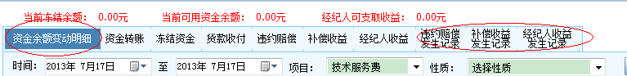列表显示内容：同平台中数据显示。
查询条件从左到右依次：所属分公司、交易方名称、交易方账号、变动时间、项目、性质。
列表字段从左到右依次：变动时间、交易方名称、交易方编号、分公司名称、摘要、项目、性质、金额。
2、商品买卖、货物收发：横向切换菜单同平台
列表显示内容：同平台中数据显示。
查询条件：在现在搜索前面增加“所属分公司、交易方名称、交易方账号”。
列表字段：在“下单时间”后增加“交易方名称、交易方账号、分公司名称”。
2013.07.18高春玉

